お得意様 各位

２０２４年 ４月

神奈川県相模原市中央区南橋本4-5-13
ペンニットー株式会社
販売サービス部 宗 宮 昌 貴

ゴールデンウイーク休暇のご案内

拝 啓

貴社益々のご降盛のこと々お喜び申し上げます。
日頃より､格別のご支援を承り厚くお礼申し上げます。

さて弊社では下記の期間､ゴールデンウイーク休暇と
させていただきますので、ご案内申し上げます。
特にお急ぎのご注文等につきましては､出来るだけ早めに
御用命下さいますようお願い申し上げます。

敬 具

ゴールデンウイーク休暇期間

2024年 5月1日(水)～2024年 5月6日(月)

ご迷惑をお掛け致しますが､何卒ご理解のうえご協力を承りますよう
宜しくお願い申し上げます。
また今後とも一層のご支援を承りますよう重ねてお願い申し上げます。

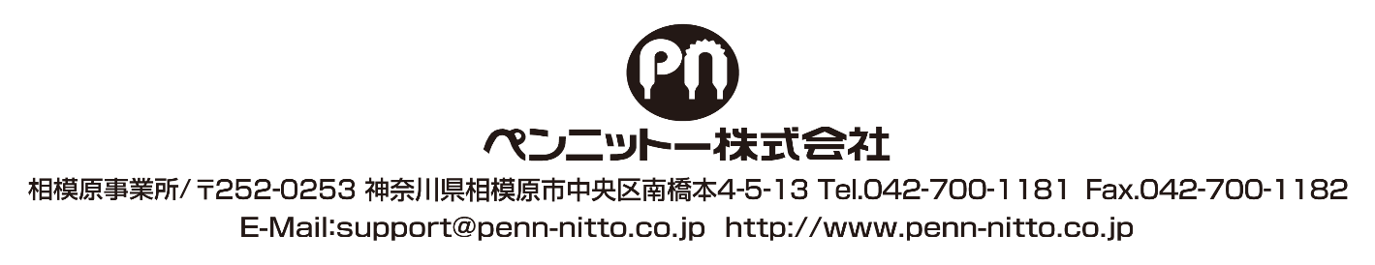
以上

